|  |  |  |
| --- | --- | --- |
| Sciences physiques | L’ÉLECTRON ET LA CONDUCTION DANS LES SOLIDES | 3 Prépa Pro |
| Connaissances | Capacités | |
| * Tous les métaux conduisent le courant électrique. * Tous les solides ne conduisent pas le courant électrique. * La conduction du courant électrique dans les métaux s’interprète par un déplacement d’électrons. * Constituants de l’atome : noyau et électrons. * Structure lacunaire de la matière. * Les atomes sont électriquement neutres ; l’électron est chargé électriquement. | * Pratiquer une démarche expérimentale afin de comparer le caractère conducteur de différents solides. * Valider ou invalider une hypothèse sur le caractère conducteur ou isolant d'un solide. * Extraire d’un document (papier, multimédia) les informations relatives aux dimensions de l’atome et du noyau. | |

I] ACTIVITÉ

Objectif : Vous allez tester la conductivité électrique de différents solides.

* Soit le montage suivant : un tel montage permet de vérifier si le solide testé laisse passé ou non le courant électrique.
  1. Si avec le solide testé la lampe brille, le solide est un :
  2. Si avec le solide testé la lampe ne brille pas, le solide est un :
  3. Indiquer ce que représente chaque « composant ».

Et son schéma électrique correspondant :



Montage 1

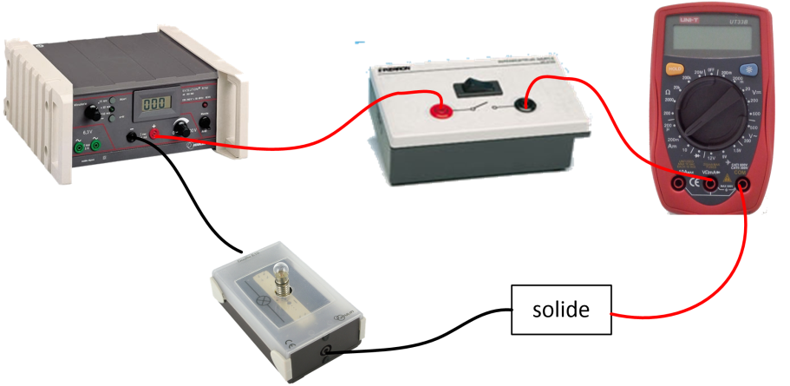

Indiquer par une flèche rouge le sens conventionnel du courant s’il existe.

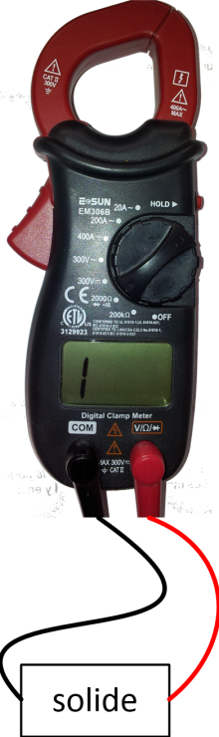

* Autre solution : utilisé un testeur de continuité
* Si le testeur émet un signal sonore, le solide est un :
* S le testeur n’émet pas de signal sonore, le solide est un :

montage 2

* Tester les divers solides et remplir le tableau suivant.

|  |  |  |  |  |
| --- | --- | --- | --- | --- |
| Matériaux testés | Signal sonore  Montage 2 | Lampe brille  Montage 1 | Conducteur électrique | Isolant électrique |
| fer |  |  |  |  |
| Cuivre |  |  |  |  |
| papier |  |  |  |  |
| aluminium |  |  |  |  |
| bois |  |  |  |  |
| sucre |  |  |  |  |
|  |  |  |  |  |
|  |  |  |  |  |
|  |  |  |  |  |

* Exploitation :
  1. Quels sont les solides conducteurs du courant électrique ?
  2. Quels sont les solides qui ne conduisent pas le courant électrique ?
  3. Comment les appelle-t-on ?

II] CONCLUSION DE L’ACTIVITÉ:

* Remarque :

Le corps humain est-il conducteur ou isolant ? Justifier votre réponse.

.

III] NATURE ET SENS DU COURANT ÉLECTRIQUE DANS LES MÉTAUX

1. Constitution des métaux

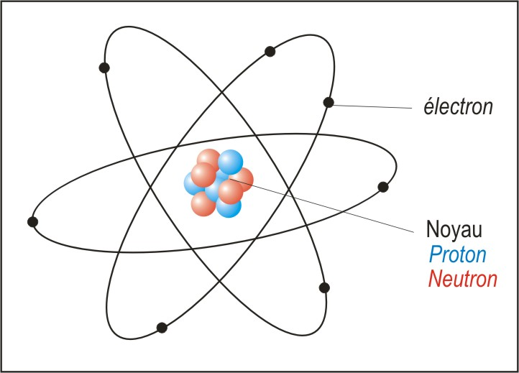

1. Nature du courant électrique dans les métaux

Le microscope à "effet tunnel" montre que les **métaux sont constitués d'atomes rangés de façon régulière**.

Comme nous le savons, ces atomes sont constitués d'un noyau central positif autour duquel se trouvent des électrons négatifs.

.

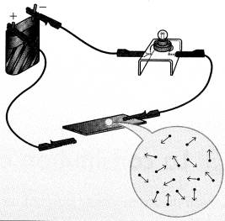En **l'absence de tension électrique (circuit ouvert)**, le mouvement des électrons libres est incessant et désordonné:



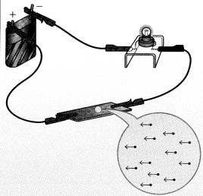Lorsqu'on applique **une tension électrique (circuit fermé**), l**es électrons qui sont négatifs, se déplacent vers la borne positive du générateur**.

1. Sens du courant électrique